【实验名称:IOS 的基本操作（路由器的基本操作）实验】

学生姓名：李雪菲

实验地点：济事楼330 实验时间：2025-03-20

【实验目的】

1.通过本实验学习网络中硬件设备如何通过物理介质连接，并了解这些连接是如何构建一个功能完整的网络系统。

2. 掌握设备间的连接策略及其作用：实验将介绍不同网络设备（如路由器和交换机）的功能，以及选择适当的物理介质（如双绞线、光纤）和拓扑结构（如总线、星形）的重要性。

3. 熟悉并掌握路由器操作系统 IOS 的基本操作：本实验的核心目标是熟悉Cisco 路由器和交换机的核心软件—IOS（Internetwork Operating System），包括命令行接口（CLI）的使用、配置模式的理解、文件管理及故障排查工具的应用。

【实验原理】  
一、Cisco IOS介绍

Cisco IOS是运行在思科路由器与交换机上面的一个操作系统，是为思科设备配置的系统软件。

IOS的一些基本功能：

运行网终协议并提供功能。

在设备间高速传输数据。

控制访问和禁止未经授权的网终使用，从而提高安全性。

提供连接网终资源的可靠性。

二、路由器启动过程

1.首先路由器会进行加电自检，即执行POST程序，检查各个硬件组成是否正常运行。

2.当完成加电自检时，把引导程序从ROM中拷贝到RAM中，cpU开始执行引导程序，而引导程序主要的功能就是找到IOS并加载到RAM中运行。

3.定位lOS位置，一般是根据寄存器值(register)来定位IOS操作系统，而寄存器是存储在NVRAM中，然后加载IOS。

4.IOS加载成功后，系统会去NVRAM中查找startup-config启动配置，如果找到了就复制到RAM中，把startup-config中的配置作为路由器启动初始配置。

5.路由器加载完startup-config启动配置时，就完成启动。并正常运行。

三、Packet Tracer仿真软件主要功能

1.设计、配置和调试网络。

2.实现思科主流设备配置过程。

3.实现各类网络设计、调试过程。

4.模拟协议操作过程：

查看设备控制信息。

查看分组传输过程中的变化过程。

查看协议执行流程。

【实验设备】

1. 操作系统：Windows 10

2. 网络环境：局域网

3. 应用程序：Cisco Packet Tracer 6.0

【实验步骤】

1. 启动 Cisco Packet Tracer，并使用软件提供的虚拟设备（如路由器、交换机、PC 等）来模拟网络环境。

2. 配置 IOS

控制台配置：使用 USB 转串口线或直接的串口线将 PC 的 COM 口与路由器的 CONSOLE 口连接。使用终端仿真程序（如 PuTTY 或 Tera Term）通过控制台接口配置路由器。

MODEM 配置：通过 MODEM 连接到路由器的 aux 口进行远程配置。

Telnet 配置：使用 VTY 线路通过网络使用 telnet 命令远程访问路由器。

TFTP 配置：使用 TFTP 服务器下载或上传路由器的配置文件。

3. 学习 IOS 的启动过程和配置模式

4. 在路由器上配置不同的接口模式

用户模式（查看状态）：直接进入 CLI 环境即处于用户模式。

特权模式（查看配置和路由信息）：输入 enable 命令从用户模式切换到特权模式。

全局配置模式（基本配置）：在特权模式下输入 configure terminal 进入。

接口模式（配置接口）：例如配置以太网接口，使用 router(config)# interface ethernet 0。

子接口配置模式：例如配置子接口，使用 router(config)#interface fastethernet 0/0.1。

线路配置模式：例如配置 console 线，使用 line console 0 命令。

路由配置模式：例如配置 RIP 协议，使用router(config)#router rip命令。

5. 接口操作

使用 no shut 命令启用接口。

使用 end 命令从任何配置模式返回到特权模式。

6. 连接路由器、交换机和 PC：遵循连接基本原则，使用直通线连接不同类型的设备（如路由器到交换机，PC 到交换机），使用交叉线连接同类型的设备（如路由器到 PC）。

【实验现象】

各项配置好后，绿灯亮起，使用ping命令可以接收到消息。

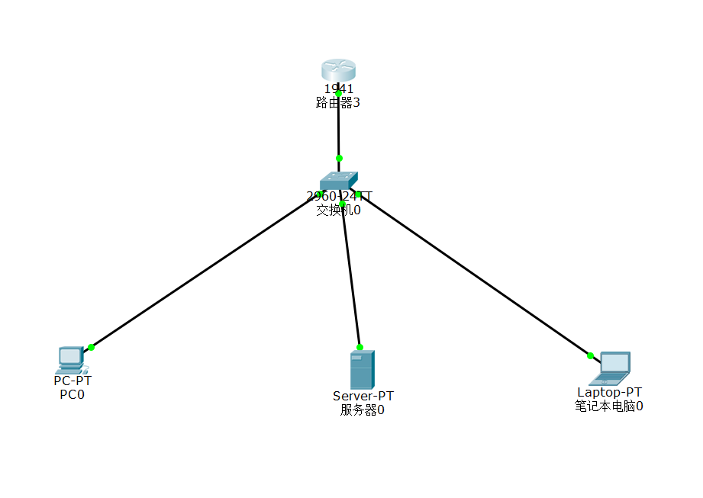

【分析讨论】

一、Cisco IOS 基本操作：启动、配置

（1）启动过程

1. POST (上电自检)：检查硬件是否正常。
2. 加载 Bootstrap：从 ROM 读取 Bootstrap 代码。
3. 加载 IOS 镜像：通常存储在 Flash 或 TFTP 服务器上。
4. 加载启动配置文件：

如果 NVRAM 存在 startup-config，则加载该配置。

如果不存在，进入 初始设置模式 (Setup Mode)，或者进入 特权模式 (privileged EXEC mode) 手动配置。

（2）基本配置

1. 进入全局配置模式
2. enable # 进入特权模式
3. configure terminal # 进入全局配置模式
4. 配置主机名
5. hostname Router1
6. 配置接口
7. interface GigabitEthernet0/0
8. ip address 192.168.1.1 255.255.255.0
9. no shutdown
10. 保存配置
11. write memory # 或者使用 'copy running-config startup-config'

二、Cisco IOS 模式分类与切换

（1）用户模式 (User EXEC Mode)

进入方式：用户登录设备

提示符：>

仅能执行基本查看命令，如 show version

进入特权模式：enable

（2）特权模式 (Privileged EXEC Mode)

提示符：#

具有查看、管理系统的权限，如 show running-config

进入全局配置模式：configure terminal

（3）全局配置模式 (Global Configuration Mode)

提示符：(config)#

允许进行设备级别的配置

进入接口配置模式：interface GigabitEthernet0/0

（4）接口模式 (Interface Configuration Mode)

提示符：(config-if)#

用于配置路由器/交换机接口

退出接口模式：exit

三、Packet Tracer 模拟环境熟悉

1. 设备操作

添加路由器、交换机、PC 等终端

配置 IP 地址、路由表

使用 ping、traceroute 等工具测试网络连通性

（2）常见实验

配置静态路由、动态路由 (RIP、OSPF)

交换机 VLAN 配置

ACL 访问控制列表设置

1. CLI 命令练习

在 Packet Tracer 的 CLI (命令行界面) 练习 Cisco IOS 命令，模拟真实环境.